**2.3. Анализ и результаты педагогической деятельности учителя**

**1) Диаграммы мониторинга успеваемости учащихся**

**Позитивная динамика «успеваемости» за последние три года.**

***Успеваемость***

**Позитивная динамика «качества знаний» за три года.**

***Качество знаний***

**Средний бал**

**Диаграммы мониторинга итоговых контрольных работ учащихся**

**за 2013-2014 и 2014-2015 уч. г.**

***Успеваемость***

***Качество***

***Средний балл***

**Динамика основных показателей итоговых контрольных работ**

***Удельный вес учащихся, получивших по итоговой аттестации***

***оценки «отлично» и «хорошо» 2014-2015 г.***

***Всего писали 5 учеников, из них сдали на «5» - 1 ученик, на «4» –3 ученика, на «3» – 1 ученик.***

***Успеваемость составляет 100 %.***

***Качество обучения составляет – 80 %.***

***Средний балл 4,0.***

**Результаты муниципальных, региональных обследований качества 2014-2015**

|  |  |  |  |  |  |  |
| --- | --- | --- | --- | --- | --- | --- |
|  | ***Количество оценок*** | | ***Процент успеваемости*** | | ***Качество знаний*** | |
|  | ***Муниципал.*** | ***Регион.*** | ***Муниципал.*** | ***Регион.*** | ***Муниципал.*** | ***Регион.*** |
| ***«5»*** | ***1*** | ***2*** | ***100*** | ***100*** | ***60%*** | ***40%*** |
| ***«4»*** | ***2*** | ***0*** | ***100*** | ***100*** |
| ***«3»*** | ***2*** | ***3*** | ***100*** | ***100*** |

***Учащиеся моих классов участвуют в различных конкурсах и олимпиадах и занимают призовые места***

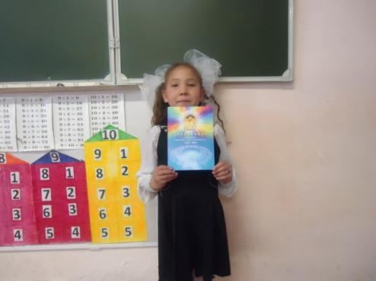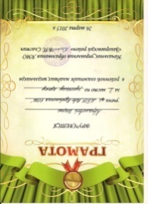

|  |  |  |  |  |  |
| --- | --- | --- | --- | --- | --- |
| Название мероприятия | | Фамилия участника | место | | Дата |
| **Международный уровень** | | | | | |
| Конкурс «ЭМУ-Эрудит» | Белых Даниил | | | 1 место | 2013-2014 |
| Конкурс «ЭМУ-Эрудит» | Абрамова Дарья | | | 3 место | 2013-2014 |
| Конкурс «ЭМУ-Эрудит» | Джиоева Любовь | | | 2 место | 2013-2014 |
| Конкурс «ЭМУ-Эрудит» | Потемкина Алина | | | 4 место | 2013-2014 |
| Конкурс «ЭМУ-Эрудит» | Спиридонова Вероника | | | 1 место | 2013-2014 |
| Конкурс «ЭМУ-Эрудит» | Устинова Диана | | | 1 место | 2013-2014 |
| Конкурс «ЭМУ-Эрудит» | Чистякова Настя | | | 3 место | 2013-2014 |
| Конкурс «ЭМУ-Эрудит» | Козлов Антон | | | 1 место | 2013-2014г. |
| Конкурс «ЭМУ-Специалист» | Белых Даниил | | | 1 место | 2012-2013г. |
| Конкурс «ЭМУ-Специалист» | Пахомова Лера | | | участие | 2012-13 |
| Конкурс «ЭМУ-Специалист» | Козлов Антон | | | 1 место | 2013-2014г. |
| Конкурс «ЭМУ-Специалист» | Пахомов Николай | | | участие | 2013-2014г. |
| Конкурс «ЭМУ-Специалист» | Спиридонова Вероника | | | 2 место | 2103-2014г. |
| Конкурс «ЭМУ-Специалист» | Угрюмов Иван | | | 1 место | 2013-2014г. |
| Конкурс «ЭМУ-Специалист» | Белых Даниил | | | 1 место | 2013-2014г. |
| Конкурс «ЭМУ-Специалист» | Соловьева Жанна | | | 1 место | 2013-2014г. |
| Конкурс «ЭМУ-Специалист» | Потемкина Алина | | | 2 место | 2012-2013г. |
| Конкурс «ЭМУ-Специалист» | Джиоева Любовь | | | 2 место | 2012-2013 |
| Конкурс «ЭМУ-Специалист» | Абрамова Дарья | | | 1 место | 2013-2014 |
| Конкурс «ЭМУ-Специалист» | Потемкина Алина | | | 1 место | 2013-2014 |
| Конкурс «ЭМУ-Специалист» | Сокольников Вадим | | | 3 место | 2012-2013 |
| Конкурс «ЭМУ-Специалист» | Устинова Диана | | | 1 место | 2012-2013 |
| Конкурс «ЭМУ-Специалист» | Абрамова Дарья | | | 2 место | 2012-2013 |
| **Всероссийский уровень** | | | | | |
| Конкурс «Центр-зит» | Джиоева Любовь | | | участие | 2012-2013 |
| Конкурс «Центр-зит» | Абрамова Дарья | | | 2 место | 2012-2013 |
| Конкурс «Центр-зит» | Абрамова Дарья | | | участие | 2012-13 |
| Математический конкурс «Ребус-2013» | Спиридонова вероника | | | участие | 2013г. |
| Математический конкурс «Ребус-2013» | Абрамова Дарья | | | 3 место | 2013г. |
| Конкурс по математике проекта«Инфоурок» | Абрамова Дарья | | | участие | 2014г. |
| Конкурс по математике проекта«Инфоурок» | Потемкина Алина | | | 2 место | 2014г. |
| Конкурс по математике проекта«Инфоурок» | Спиридонова Вероника | | | участие | 2014г. |
| Конкурс по математике проекта«Инфоурок» | Шурыгина Ульяна | | | участие | 2014г. |
| Конкурс по математике проекта«Инфоурок» | Устинова Диана | | | 1 место | 2014г. |
| Конкурс по математике проекта«Инфоурок» | Белых Даниил | | | 1 место | 2014г. |
| Конкурс по математике проекта«Инфоурок» | Соловьева Жанна | | | 2 место | 2014г. |
| Конкурс по математике проекта«Инфоурок» | Сокольников Вадим | | | 1 место | 2014г. |
| Всероссийский конкурс «Я энциклопедия» | Спиридонова Вероника | | | участие | 2014г. |
| Всероссийский конкурс «Я энциклопедия» | Потемкина Алина | | | участие | 2014г. |
| Всероссийский конкурс «Я энциклопедия» | Белых Даниил | | | участие | 2014г. |
| Всероссийский конкурс «Я энциклопедия» | Соловьева Жанна | | | участие | 2014г. |
| Всероссийский конкурс «Я энциклопедия» | Абрамова Дарья | | | участие | 2014г. |
| **Республиканский уровень** | | | | | |
| День Пионерии, конкурс рисунков | Белых Максим | | | 1 место | 2015г. |
| День Пионерии, конкурс стихотворений | Абрамов Андрей | | | 2 место | 2015г. |
| **Районный уровень** | | | | | |
| Районная научно-практическая конференция «Первые шаги» | Потемкина Алина | | | 3 место | 2014г. |
| Районная олимпиада младших щкольников , русский язык | Абрамова Дарья | | | 2 место | 2015г. |

